TT11 – Unidade VI:

Tipos Abstratos de Dados Flexíveis - Lista Simples:

David de Sá Vieira de Faria – 699415

**Obs: todos códigos disponíveis no diretório ./Exercicios_praticos/Unidade06e**

**Exercício – Slide 18:**

A linha marcada pode ser substituída pelo código abaixo?

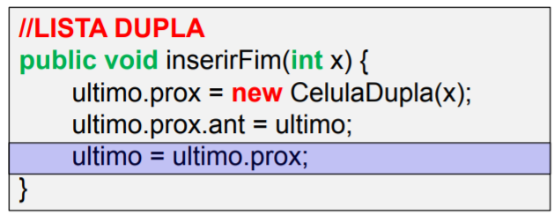ultimo = ultimo.prox.ant.prox.ant.prox

**R.** Sim, pois se cancelarmos os as movimentações ant e prox ficamos com ultimo.prox

**-Exercício – Slide 32:**

Faça um método que inverta a ordem dos elementos da lista dupla.

|  |
| --- |
| public void inverterListaDupla(){      CelulaDupla i = primeiro.prox;      CelulaDupla j = ultimo;      while((i != j) && (j.prox != i)){          int tmp = i.elemento;          i.elemento = j.elemento;          j.elemento = tmp;          i = i.prox;          j = j.ant;      } // end while  } // end inverterListaDupla |

**Exercício – Slide 34:**

Faça um método que inverta a ordem dos elementos da lista simples.

|  |
| --- |
| public void inverterListaSimples(){      Celula i = primeiro.prox;      Celula j = ultimo;      Celula k;      while((i != j) && (j.prox != i)){          int tmp = i.elemento;          i.elemento = j.elemento;          j.elemento = tmp;          i = i.prox;          for(k = primeiro; k.prox != j; k = k.prox);          j = k;      } // end while  } // end inverterListaDupla |